TOVAČOVSKÁ RYBA – prodej živých ryb

Bílsko u obchodu

Dne 10.5.2023 (středa)

V době od 14:45 hodin
do 15:05 hodin

- Kapr 115,- Kč/kg

- Pstruh 185,- Kč/kg

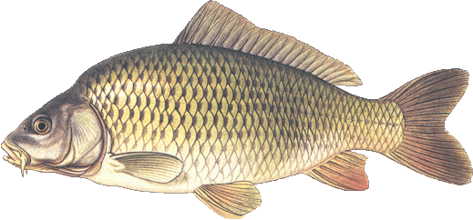

Jedná se o poslední jarní prodej v roce 2023.

